98 學 年 度 第 一 學 期 開 學 典 禮 照 片 集 錦（98.08.31.）
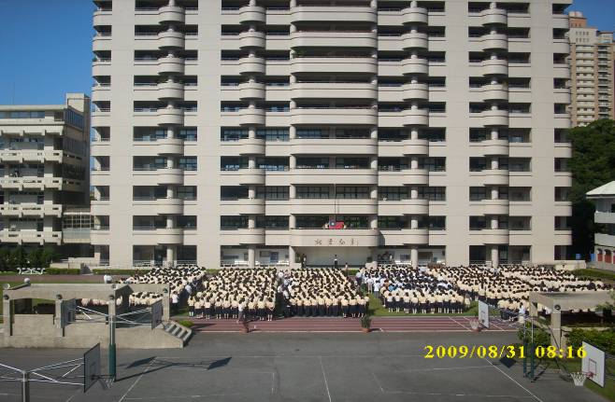 |  | 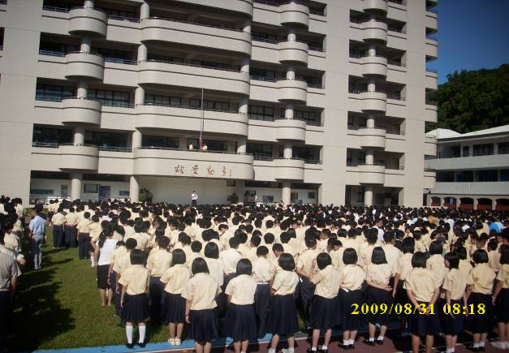
照片1：集合會場 |  | 照片2：集合會場
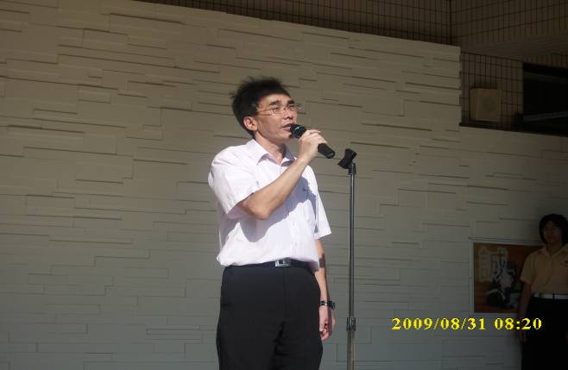 |  | 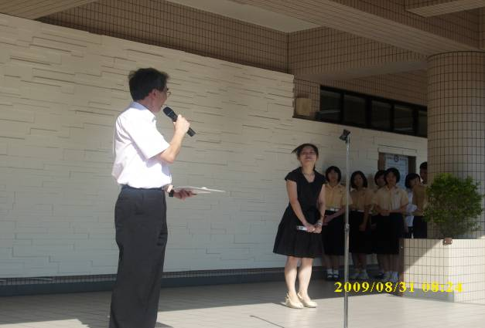
照片3：朱校長致詞 |  | 照片4： 朱校長介紹新老師
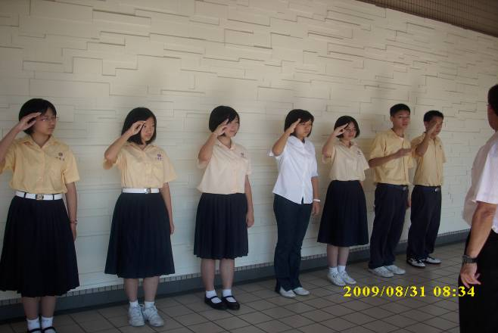 |  | 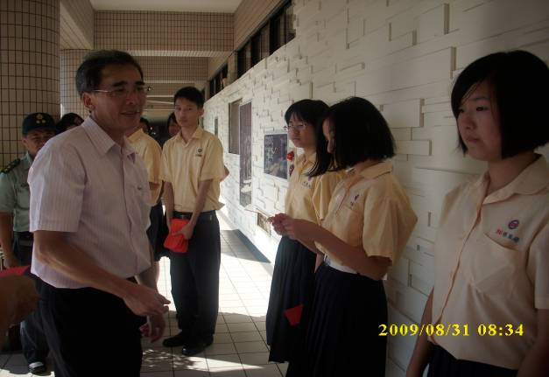
照片5：朱校長頒發各項學業成績優良獎學金  獲獎學生代表。 |  | 照片6：朱校長頒發各項學業成績優良獎學  金獲獎學生代表。
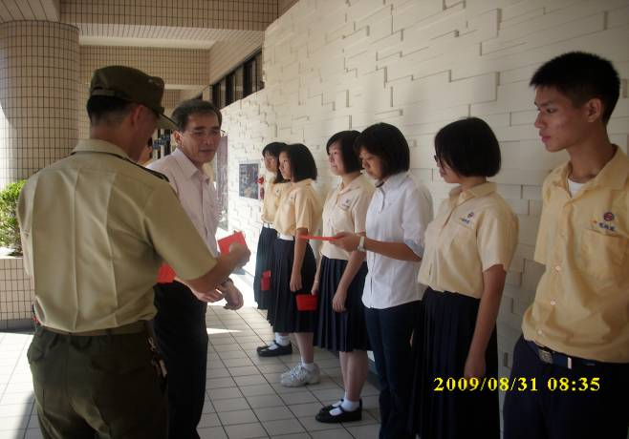 |  | 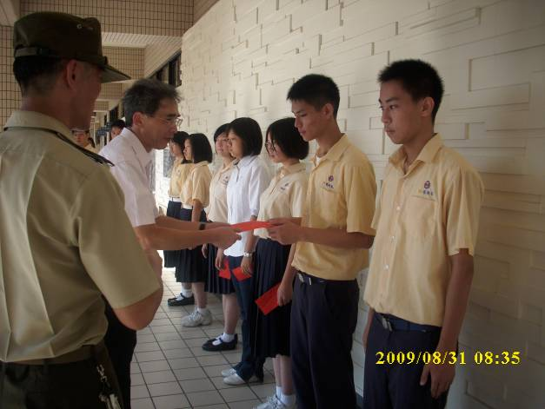
照片7：朱校長頒發各項學業成績優良獎學  金獲獎學生代表。 |  | 照片8：朱校長頒發各項學業成績優良獎學  金獲獎學生代表。
98 學 年 度 第 一 學 期 開 學 典 禮 照 片 集 錦（98.08.31.）
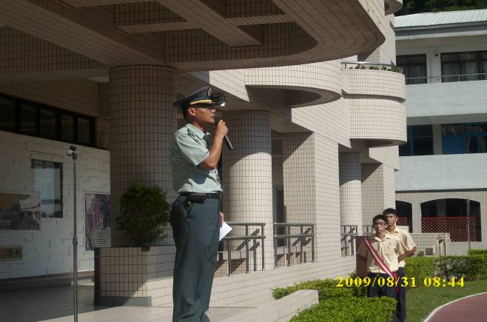 |  | 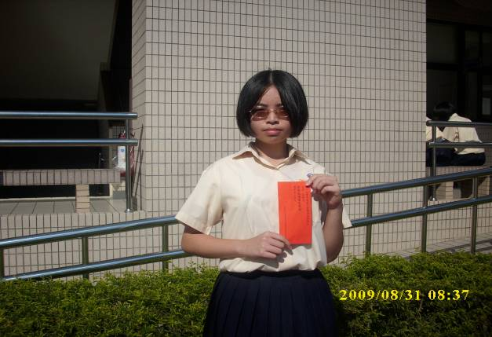
照片9：李博文組長期勉全體同學遵守校規。 |  | 照片10：高一誠班林湘芸代表領取直升獎學  金。
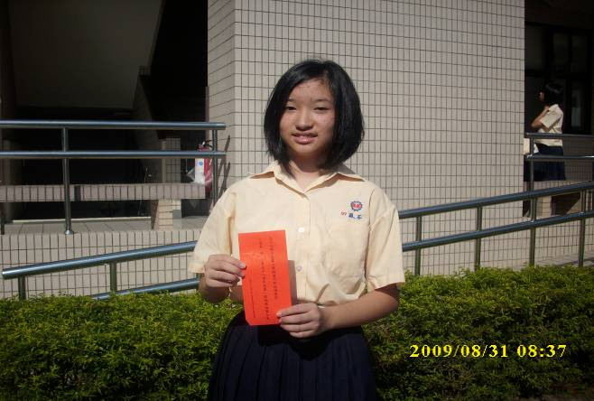 |  | 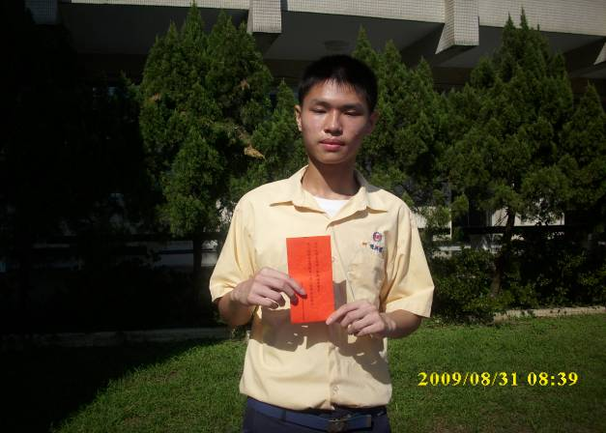
照片11：國八忠蘇芩代表領取國中學業成績前  五名獎學金。 |  | 照片12：高二誠班陳昶達代表領取高中部獎  學金。
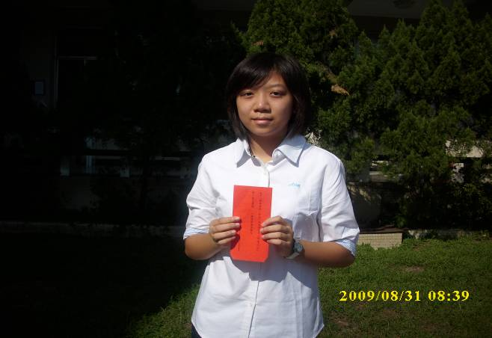 |  | 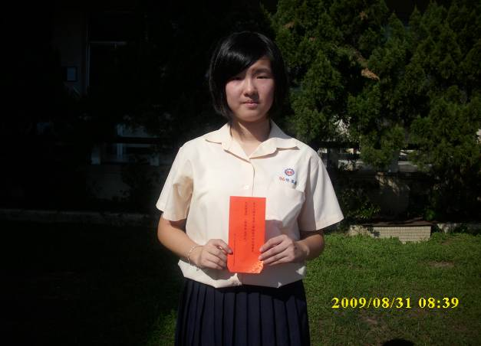
照片13：高一愛班呂慧雯代表領取高一新生入  學獎學金。 |  | 照片14：國九忠陳盈婷代表領取國中學業成  績前五名獎學金。
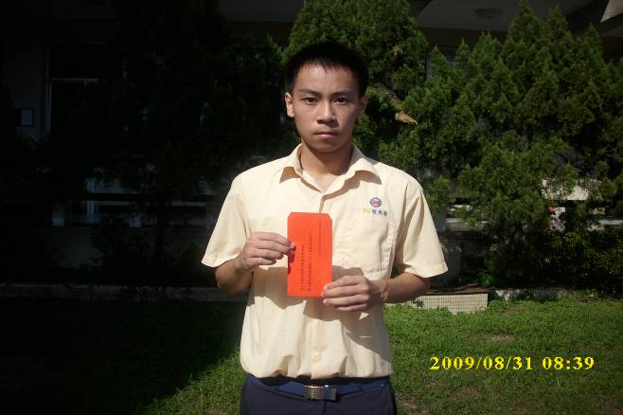 |  | 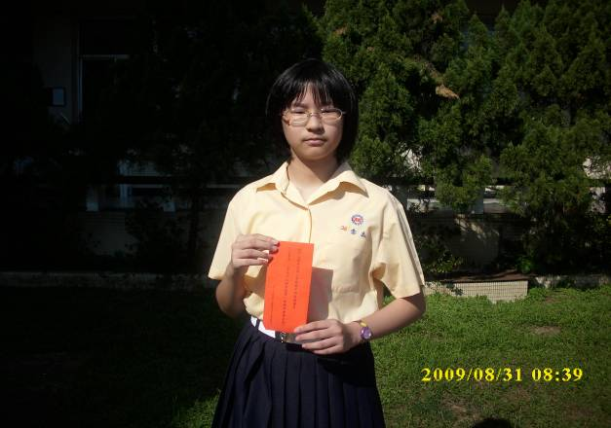
照片15：高三誠班賴朝睿代表領取高中部獎學  金。 |  | 照片16：國七忠李杰代表領取國中學業成績  前五名獎學金。

